Continuité pédagogique 3B semaines du 8 au 19 mars.
Coller et faire dans le cahier les exercices 2, 3, 4 , 5, 7, 10 , 11 et 12.
Aide possible avec diaporama(à regarder en ligne) sur le site du collège
Un corrigé sera mis sur le site du collège la semaine du 15 au 19 mars

Exercice 2 :
Un aquarium est constitué d’un parallélépipède en verre d’une largeur
de 85 cm, d’une profondeur de 45 cm et d’une hauteur de 50 cm.
1) Représente cet aquarium en perspective cavalière
2) Calcule son volume.
3) En rappelant qu’un litre occupe un décimètre cube, quelle quantité d’eau faut-il pour remplir cet aquarium ?

Exercice 3:
1) Représente en perspective cavalière la pyramide SUPER dont la base est un
carré UPER de 5 cm de côté et dont la hauteur mesure 6 cm .
2) Calcule le volume de cette pyramide.

Exercice 4 :
1) Calcule le volume d’une boîte de conserve de 3,5 cm de rayon et 10,3 cm de hauteur.
2) Calcule les dimensions de l’étiquettes recouvrant cette boite puis dessine la.
3) J’ai besoin d’un litre de lait de coco pour une recette de flan, combien de boites faut-il prévoir ?
Exercice 5:
1) Dessine le patron de la pyramide dont la base est un carré de 5 cm de côté
et dont les faces sont des triangles isocèles de cotés 6 cm.
2) Dessine cette pyramide en perspective cavalière.
3) Quelle est la pyramide la plus haute ? celle de l’ex 5 ou celle de l’ex 3 ? Justifie

Exercice 7 :
1) Représente en perspective cavalière une boule de 6 cm de rayon
2) Calcule son volume
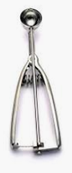
Exercice 8 :Une boîte a une forme de pavé droit dont les dimensions sont 8 cm ; 9 cm et 10 cm.
Peut-on y ranger une boule de 4,5 cm de rayon ?

Exercice 9 :
J’ai acheté une cuillère pour servir des boules de glaces.
Equipée de cette cuillère, combien de boules de glace puis-je
constituer avec une boîte de 1 litre ?
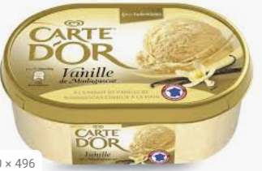
Diamètre de la
cuillère : 4,2 cm

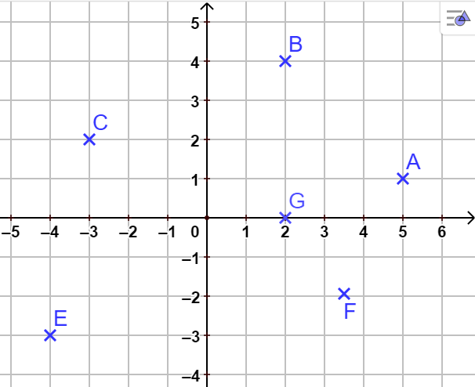
Exercice 10 : Donne les coordonnées demandées :
A : ( ; ) E : ( ; )
B : ( ; ) F : ( ; )
C : ( ; ) G : ( ; )

Construis un repère orthonormé d’unité 1cm sur chaque axe.
Dans ce repère construis les points A( 4,2 ; 3 ) B ( 4 ; -2 )
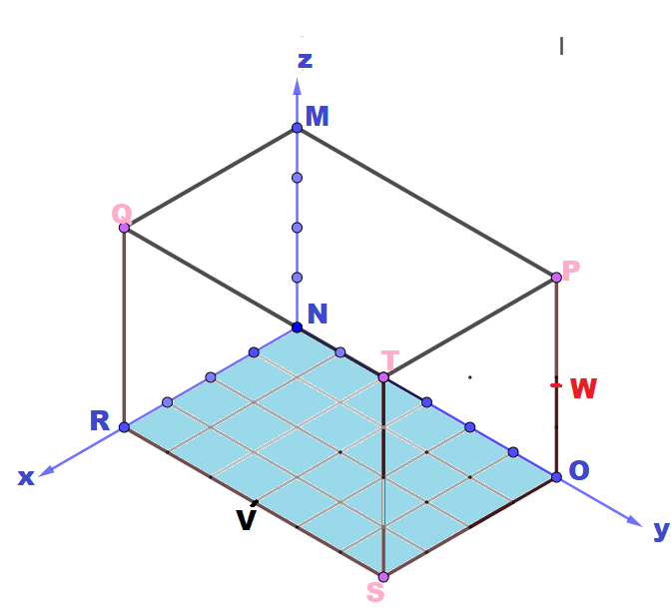
C ( -3 ; -2 ) D ( -3 ; 3,5 ) et E ( 0 ; -3 )

Exercice 11:
1) Donne les coordonnées des points demandés :
R: ( ; ; ) P: ( ; ; )
S: ( ; ; ) V: ( ; ; )
T: ( ; ; ) W: ( ; ; )
2) Construis le points K de coordonnées ( 1 ; 0 ; 4 )

exercice 12 :
1)Sur ce planisphère joint, place la ville de KIEV ( 50°N ; 30°E )
2) Place la ville de la Nouvelle Orléans ( 30°N ; 90° O )
3) Place la ville de Cambera (35°S ; 150 °E)
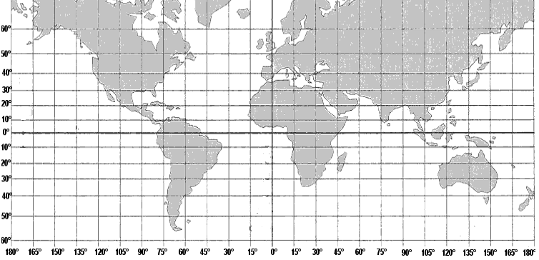

4) Un bateau est en panne en plein Océan Pacifique, quelles sont les
coordonnées à indiquer aux secours en mer ? ............................

